Тема недели: «КОСМОС»
Цель:
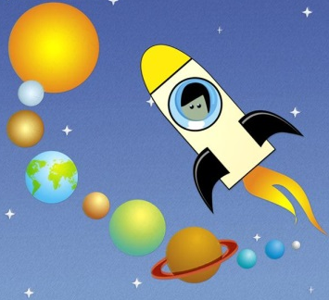
1) Познакомить детей с праздником «Днем космонавтики»
2) Формировать представление детей о космосе, космонавтах.
3) Воспитывать познавательный интерес к космическому пространству.
Родителям рекомендуется.
1. Рекомендуется объяснить ребенку, почему празднуют День космонавтики, что это за праздник.
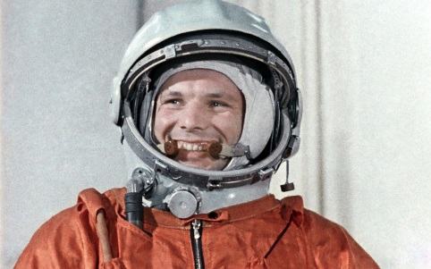
Материал для рассказа может быть следующим.
12 апреля в нашей стране отмечается День космонавтики. В этот день в 1961 году нашу планету потрясла неожиданная весть: "Человек в космосе!" Мгновенная мечта людей о полете в космос сбылась. Солнечным апрельским утром мощная ракета вывела на орбиту космический корабль "Восток" с первым космонавтом Земли, нашим соотечественником Ю. А. Гагариным на борту. Полет вокруг Земли длился 108 минут. Так началось время космических ракет, спутников, луноходов, международных космических экипажей. Люди всегда мечтали узнать о космосе как можно больше, ведь мир звезд огромный и таинственный. В нем много неизвестного и загадочного.
2. Рассмотреть картинки и иллюстрации в книгах с изображением космоса, космонавтов и космической техники.
3. Рассказать ребенку о первом космонавте - Юрии Гагарине.
4. Словарная работа.
Объяснить ребенку значение слов: взлет, посадка, старт, приземление, скафандр, шлем, созвездие, луноход, космонавт, спутник, невесомость.
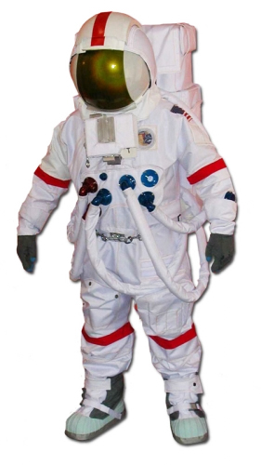
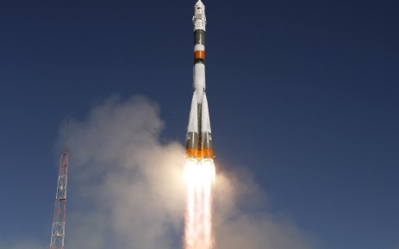
5. Подберите однокоренные слова к слову "космос".
6. Упражнение "Посчитай" на согласованиечислительных с существительным.
1 космонавт, 2 космонавта, 3…, 4…, 5...
1 ракета, 2 ракеты, 3..., 4..., 5...
1 космический корабль, 2..., 3..., 4..., 5...
1 скафандр, 2..., 3..., 4..., 5...
7. Упражнение "Один - много" на употребление мн. числа существительных в род. падеже.
Один космонавт - много космонавтов.
Одна ракета - много ракет.
И так далее.
8. Составить предложение из слов.
Космонавт, в, летать, космос.
Ракета, космос, лететь, в.
Луна, земля, меньше.
Луна, вращаться, земля, вокруг.

9. Определять, что лишнее и почему.
Солнце, луна, лампа.
Звезда, планета, ракета.
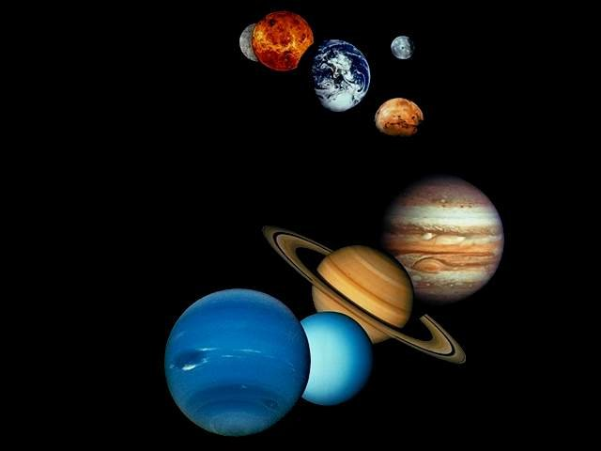
10. Отгадай загадки.
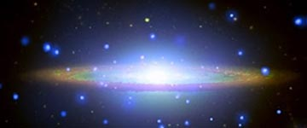

Детские загадки про космос

Чудо-птица, алый хвост,
Прилетела в стаю звезд.
(Ракета)

В космосе сквозь толщу лет
Ледяной летит объект.
Хвост его — полоска света,
А зовут объект…
(Комета)
Состоит из точек свет,
Полна горница планет.
(Космос)
Самый первый в космосе
Летел с огромной скоростью
Отважный русский парень,
Наш космонавт …
(Гагарин)
На корабле воздушном,
Космическом, послушном,
Мы, обгоняя ветер,
Несемся на…
(Ракете)
Есть специальная труба,
В ней Вселенная видна,
Видят звезд калейдоскоп
Астрономы в …
(Телескоп)
Посчитать совсем не просто
Ночью в темном небе звезды.
Знает все наперечет
Звезды в небе …
(Звездочет)
Сверкая огромным хвостом в темноте,
Несется среди ярких звезд в пустоте.
Она не звезда, не планета,
Загадка Вселенной — …
(Комета)

Осколок от планеты
Средь звезд несется где-то.
Он много лет летит-летит,
Космический …
(Метеорит)
Специальный космический есть аппарат,
Сигналы на Землю он шлет всем подряд.
Как одинокий таинственный путник,
Летит по орбите искусственный …
(спутник)
Освещает ночью путь,
Звездам не дает заснуть.
Пусть все спят, ей не до сна,
В небе светит нам …
(Луна)
Планета голубая,
Любимая, родная,
Она твоя, она моя,
А называется…
(Земля)
Поле не меряно,овцы не считаны,пастух рогат.
(Небо,звезды,месяц)
Лежит ковер, большой, большой, а не ступишь на него ногой.
(небо)
По голубому блюду золотое яблочко катится.
(небо и солнце)
11. Подбирать признаки.
Космонавт – смелый, сильный, здоровый, умный…
Звезда – маленькая, яркая, желтая, красивая…
Солнце - …
Космос - …

11. Выучить считалку Аркадия Хайта «По порядку все планеты».
По порядку все планеты
Назовёт любой из нас:
Раз - Меркурий,
Два - Венера,
Три - Земля,
Четыре - Марс.
Пять - Юпитер,
Шесть - Сатурн,
Семь - Уран,
За ним - Нептун.
Он восьмым идёт по счёту.
А за ним уже, потом,
И девятая планета
Под названием Плутон

12. Называть противоположные по смыслу слова.
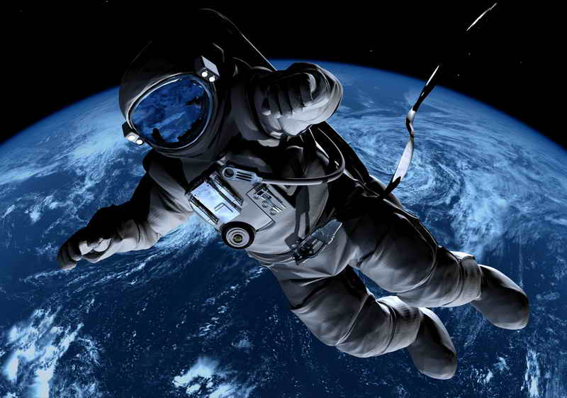
Далеко – близко.
Высоко – низко.
Улететь - …
Темно - …
13.Подбирать признаки.
Космонавт – смелый, сильный, здоровый, умный…
Звезда – маленькая, яркая, желтая, красивая…
Солнце - …
Космос - …
14. Нарисовать рисунок на тему космоса.

